Proponuję wam zabawę tematyczną : „ Sklep”. Dlatego najpierw zapoznajcie się z pojęciami związanymi ze sklepem:
Cena – to wartość towaru, za którą sprzedawca zażąda zapłaty, np. za 1 kg ogórków – 4 zł, za książkę 28 zł, itd..
Ekspedientka – to inaczej sprzedawca. Osoba sprzedająca w sklepie
różne towary.
Kasa – miejsce w sklepie, gdzie dokonuje się zapłaty za zakupy.
Klient – czyli kupujący, osoba robiąca zakupy w sklepie.
Lada – blat, na którym ekspedientka kładzie towary, o które poprosi kupujący.
Metka – to etykietka przy towarze informująca, o jego cenie.
Towary – rzeczy sprzedawane w sklepie.
Rodzaje sklepów zależą od oferowanych tam towarów, na przykład:
Apteka – sprzedaje się tam leki i środki opatrunkowe.
Cukiernia – sprzedaje się tam ciastka, ciasta i torty.
Księgarnia – sprzedaje się tam książki i asortyment papierniczy.
Kwiaciarnia – sprzedaje się tam kwiaty cięte i w doniczkach, wieńce, bukiety.
Masarnia, Sklep mięsny – sprzedaje się tam mięso i przetwory mięsne.
Sklep obuwniczy – sprzedaje się tam buty : kozaki, botki, czółenka, sandały , klapki, buty sportowe i łapcie oraz wkładki do butów.
Sklep spożywczy – sprzedaje się tam pieczywo, makarony, kasze, ryż, nabiał, ryby, mięso, przyprawy, warzywa i owoce, itp..
Warzywniak - sprzedaje się tam warzywa i owoce oraz ich przetwory.
Obecnie w czasie pandemii Covit – 19 można w maseczce iść z mamą do sklepu na zakupy. Będzie to krótki spacer przygotowujący do zabawy w „Sklep”.
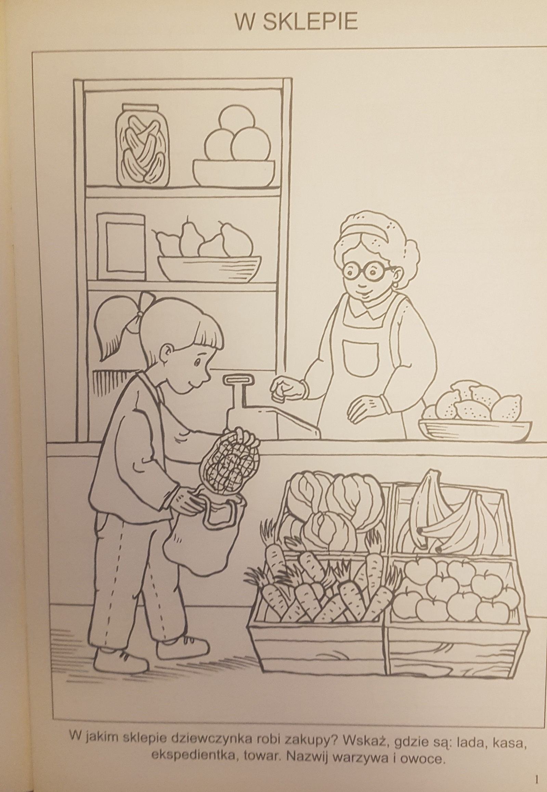

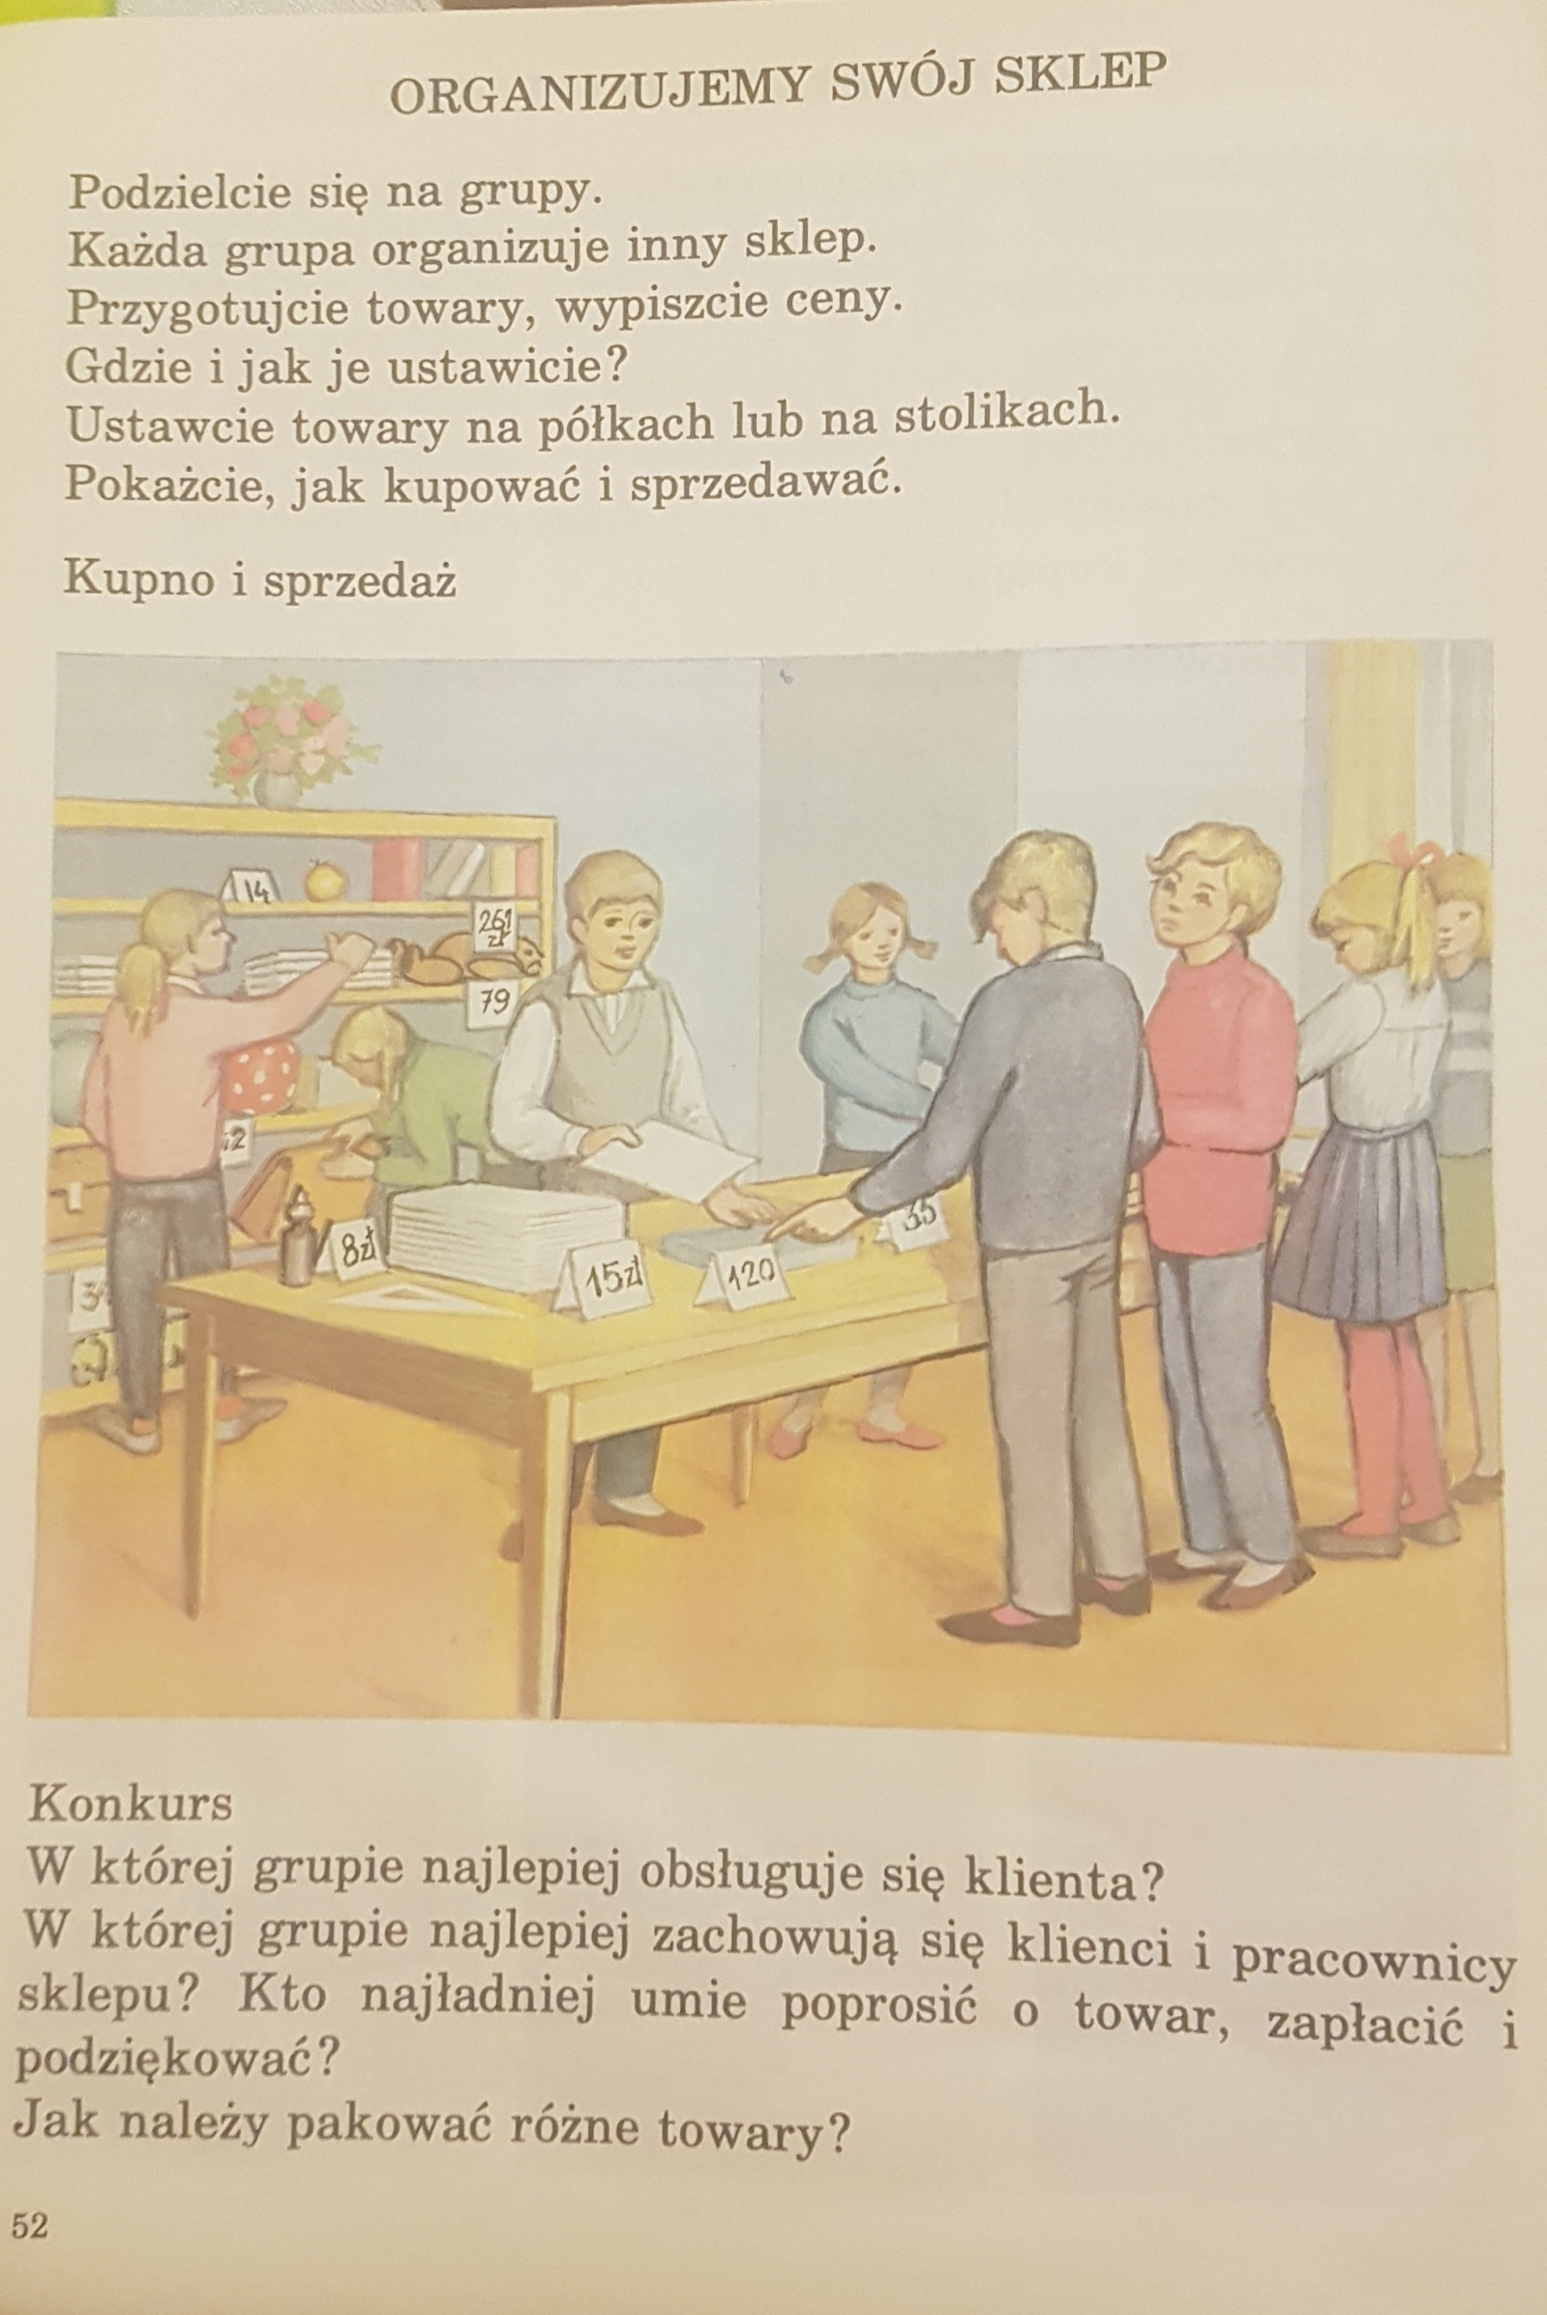
Podczas zabawy zwracajcie uwagę, jak należy prosić o towar, zapłacić i podziękować oraz jak uprzejmie załatwiać klientów i pakować towary.
Życzę udanej zabawy !
Organizujemy swój sklep - zabawa dla całej rodziny:
Najpierw należy przygotować towary i wypisać na karteczkach ceny. Potem trzeba ustawić towary na półkach lub na stolikach wraz z ich cenami. Później wydrukować i wyciąć atrapy monet i banknotów. Na koniec trzeba ustalić role dla domowników, czyli kto będzie sprzedawcą, kto kasjerem, a kto klientem.

